МУНИЦИПАЛЬНЫЙ ОКРУГ ТАЗОВСКИЙ РАЙОН
Муниципальное бюджетное дошкольное образовательное учреждение
______ _______________детский сад «Звёздочка»______________________

«Домой к чуму!»

Конспект НОД по познавательному развитию (ФЭМП)
в старшей группе с содержанием регионального компонента

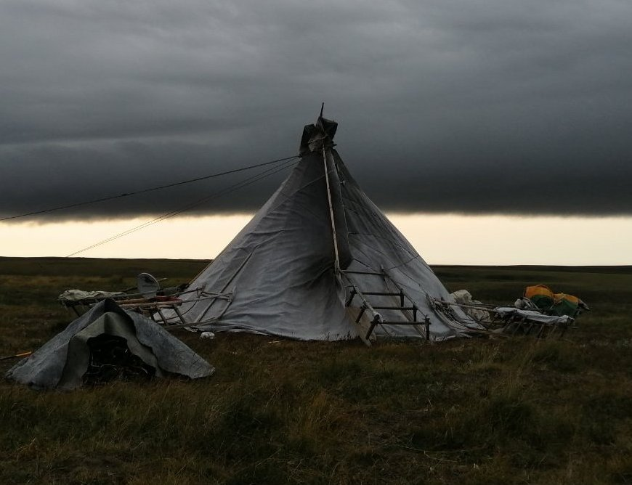

Автор:
Воспитатель кочевой группы «Тундровичок»,
Яр Таисия Алкучевна

С.Антипаюта (Антипаютинская тундра), 2021 г

Тема: «Домой к чуму!»

Цель: Совершенствовать навыки счета в пределах 10.
Задачи:
Развивать умение соотносить число (в пределах 10) с количеством предметов;
Упражнять в умении двигаться в заданном направлении и обозначать его соответствующими словами: вперед, назад, налево, направо;
Способствовать развитию умения работать в коллективе, общаться со сверстниками;
Развитие самостоятельности.
Воспитывать желание оказывать помощь друг другу.
Формы организации: фронтальная, в парах, индивидуальная.
Методы и приемы: проблемная ситуация, игровой прием, наглядный, практический, словесный.
Демонстрационный материал: кукла в национальном ненецком костюме, изображение оленя, молоточек, чумики разной высоты, план- схема «Дорога к чуму», чум, ларец, геометрические фигуры.
Раздаточный материал: карточки с изображением цифр от 1 до 10; чумики разной высоты (по 8 штук для каждого ребенка, чистый лист бумаги А4).

Методика проведения:
Вводная часть. Игровая ситуация «В тундру».
- Ребята посмотрите, кто к нам в гости пришел, это же хозяйка чума кукла Некоча. Но почему-то она грустная. Что же с ней случилось? (воспитатель наклоняется к кукле)
- Она хочет попасть домой, в свой родной дом- чум, но на пути очень много разных препятствий, и просит вашей помощи ребята.
- Что же нам делать, как поступить? (дети предлагают оказать помощь)
Основная часть:
1. Часть. Игровое упражнение «Звуки тундры».
- Ребята, посмотрит, кто это? (Воспитатель показывает картинку с изображением оленя добывающего себе пищу из-под снега, дети называют животное- олень). Вы слышите стук (Да). Это олень добывает себе пищу из-под снега, стуча по замерзшей земле.
- Давайте мы с вами посчитаем, сколько раз олень постучал копытом по замершей земле. (Воспитатель стучит по дощечке за ширмой, дети считают и говорят ответ,например, «Олень постучал по земле семь раз». Дети выполняют еще 2-3 аналогичных задания).
- Правильно олень постучал семь раз, все посчитали, покажете мне эту цифру (Дети поднимают карточку с соответствующей цифрой).
- А вы знаете, какую пользу приносит олень людям, живущим в тундре? (пища, жилье, одежда и транспорт оленеводов).

2. Часть. Игровое упражнение «Расставь чумики в ряд» (работают в парах).
- Ребята давайте расставим чумики в ряд, начиная с самого высокого и заканчивая самым низким. (Предварительно дети договариваются, кто выполняет, а кто помогает.)
- А теперь поменяйтесь местами и расставьте чумики в возрастающем порядке.
3. Часть. Игровое упражнение «Размести чумики».

-Давайте мы с вами разложим чумики на листе бумаги в таком порядке: в центр листа поставим самый большой чумик, в верхний левый угол чумик поменьше, в верхний правый угол чумик еще меньше, в нижний правый угол чумик еще поменьше и в нижний левый угол чумик еще поменьше. (Дети выполняют словесную инструкцию)
- Посмотрите, какой красивый узор из чумиков у нас получился!
4. Часть. Игровое упражнение по плану- схеме «Дорога к чуму».

- Ребята посмотрите, что я нашла – это же карта! По ней мы быстро доберемся до чума, мы должны не ошибиться и у чума очутиться! Сейчас с помощью считалочки,выберем ведущего:
Раз, два, три, четыре, пять.
Мы решили поиграть,
Но не знаем, как нам быть,
Не хотел никто водить!
На тебя укажем мы:
Это верно будешь ты!
- Ведущего мы с вами выбрали. Начнем наш путь, посмотрите здесь нарисована стрелочка – это начало пути, а вот здесь чум до него нам нужно добраться. (Дети вслух поясняют направления движения ведущего- прямо- налево- прямо-прямо-прямо- направо. Остальные дети идут за ним. Находят чум, хозяйка чума благодарит и дарит детям ларчик с геометрическими фигурами.
- Ребята, вы помогли нашей гостье добраться до родного дома- чума, и в знак благодарности хозяйка чума подарила нам ларчик, и что же в нем лежит? (геометрические фигуры). Правильно геометрические фигуры, они нам обязательно пригодятся.
Заключительная часть.
-Дети, вы все молодцы, хорошо выполняли все задания. Понравилось ли вам занятие? Какие задания вам понравились, а какие вызвали затруднение? (ответы и высказывания детей) Вы были умными, сообразительными и дружными. Спасибо!

